Organización de la aplicación
Atributos:
Usuario: nombre y apellidos , email, id , contraseña
Entrenador: email, nombre y apellidos, id , especialidad,CodigoEntrenador
Cliente: id , nombre y apellidos, id, peso, altura, edad , objetivo, CodigoUnico
Administrador: id, nombre y apellido, nivel de acceso
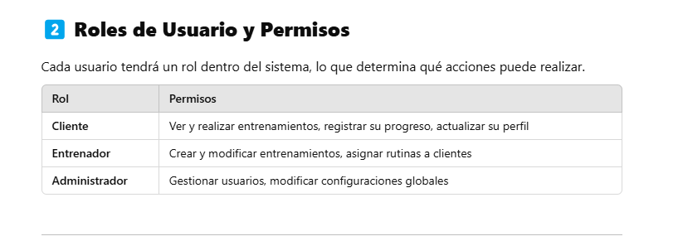
Que pueden hacer cada uno
Usuarios:
- Los usuarios podrán registrarse
- iniciar sesión,
- recuperar la contraseña por si la ha olvidado
- puede editar su perfil(nombre, foto, datos)
Entrenadores:
- Los entrenadores podrán poner y crear entrenamientos a sus clientes
- Invitar a un cliente a un grupo privado para poder poner sus entrenaiemtos generando un código único
- Registrar los procesos
- Seguimiento de entrenamientos
Debe haber un chat donde se puedan comunicar tanto cliete como entrenador.
Notificaciones de cuando salten los mensajes y cuando los entrenamientos son puestos y creados para que el cliente se entere
Tener un análisis con gráficos sobre los progresos

Mas ideas
Mejoras para los entrenadores
✔ Creación de programas automatizados:
- Opción para que los entrenadores generen planes de entrenamiento según el objetivo del cliente (ejemplo: ganar masa muscular, perder peso, mejorar resistencia).
- Basado en la edad, peso, altura y objetivos del cliente.
✔ Panel de control avanzado:
- Vista detallada del progreso de cada cliente.
- Comparación de datos en gráficos interactivos.
- Notificaciones automáticas cuando un cliente no sigue el plan.

Integración con dispositivos y apps de fitness:
- Conexión con Google Fit, Apple Health, Fitbit, etc., para registrar métricas automáticamente.
- Sincronización con relojes inteligentes para ver entrenamientos en tiempo real.

Mensajes de voz y video:
- Además del chat normal, los entrenadores pueden enviar audios o incluso mini videos con explicaciones de ejercicios.
✔ Recordatorios personalizados:
- Notificaciones inteligentes: "¡Tu entrenador ha actualizado tu entrenamiento para hoy! 🚀"
- Opciones para programar alarmas para los entrenamientos.

OBJETIVOS CLIENTE
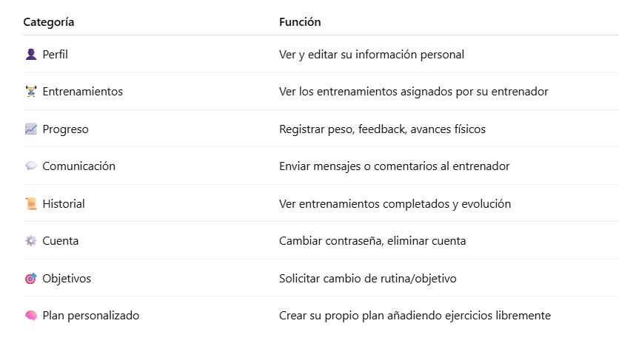

Nos hemos dado cuenta que necesitamos mas campos .
A parte esos campos se van a rellenar una vez nos hayamos registrado, no en el propio registro.
Cliente: apellido, edad, genero, altura,peso,objetivo, foto de perfil
Entrenador: apellido, edad, genero ,especialidad(),años de experiencia, Formacion, descripcionPerfil, modalidadTrabajo, foto de perfil

Hacer entrenamientos base ya hechos por defecto
Hacer un sistema para que los usuarios puedan conectar con sus amigos y poder ver las marcas de cada uno
Cada usuario puede crear su entrenamiento propio
Tiene que haber una opción que sea buscar entrenador en la que por el objetivo que quieras conseguir puedas buscar a entrenadores recomendados o buscar a un propio entrenador tu.
El entrenador tendrá un apartado propio con cada cliente , en el que haya un chat y pueda ponerle o hacerle entrenamientos personalizados , que luego el cliente pueda ver y modificar.
El cliente si no tiene contratado a ningún entrenador solo puede ver la opción de entrenamientos por defecto , crear mi propio entrenamiento , si tiene algún entrenador contratado que haya otro apartado que sea mis entrenamientos con x entrenador.

